Московский государственный технический
университет им. Н.Э. Баумана.
Факультет «Информатика и управление»
Кафедра «Системы обработки информации и управления»

Дисциплина «Базовые компоненты интернет-технологий»

Отчет по лабораторной работе №3

Выполнил: |  | Проверил:
студент группы  ИУ5-35Б |  | преподаватель каф. ИУ5
Яковлев Михаил |  | Гапанюк Ю.Е.
Описание задания:
Разработать программу, реализующую работу с коллекциями.
- Программа должна быть разработана в виде консольного приложения на языке C#.
- Создать объекты классов «Прямоугольник», «Квадрат», «Круг».
- Для реализации возможности сортировки геометрических фигур для класса «Геометрическая фигура» добавить реализацию интерфейса IComparable. Сортировка производится по площади фигуры.
- Создать коллекцию класса ArrayList. Сохранить объекты в коллекцию. Отсортировать коллекцию. Вывести в цикле содержимое коллекции.
- Создать коллекцию класса List<Figure>. Сохранить объекты в коллекцию. Отсортировать коллекцию. Вывести в цикле содержимое коллекции.
- Модифицировать класс разреженной матрицы (проект SparseMatrix) для работы с тремя измерениями – x,y,z. Вывод элементов в методе ToString() осуществлять в том виде, который Вы считаете наиболее удобным. Разработать пример использования разреженной матрицы для геометрических фигур.
- Реализовать класс «SimpleStack» на основе односвязного списка. Класс SimpleStack наследуется от класса SimpleList (проект SimpleListProject). Необходимо добавить в класс методы:
  - public void Push(T element) – добавление в стек;
  - public T Pop() – чтение с удалением из стека.
- Пример работы класса SimpleStack реализовать на основе геометрических фигур.

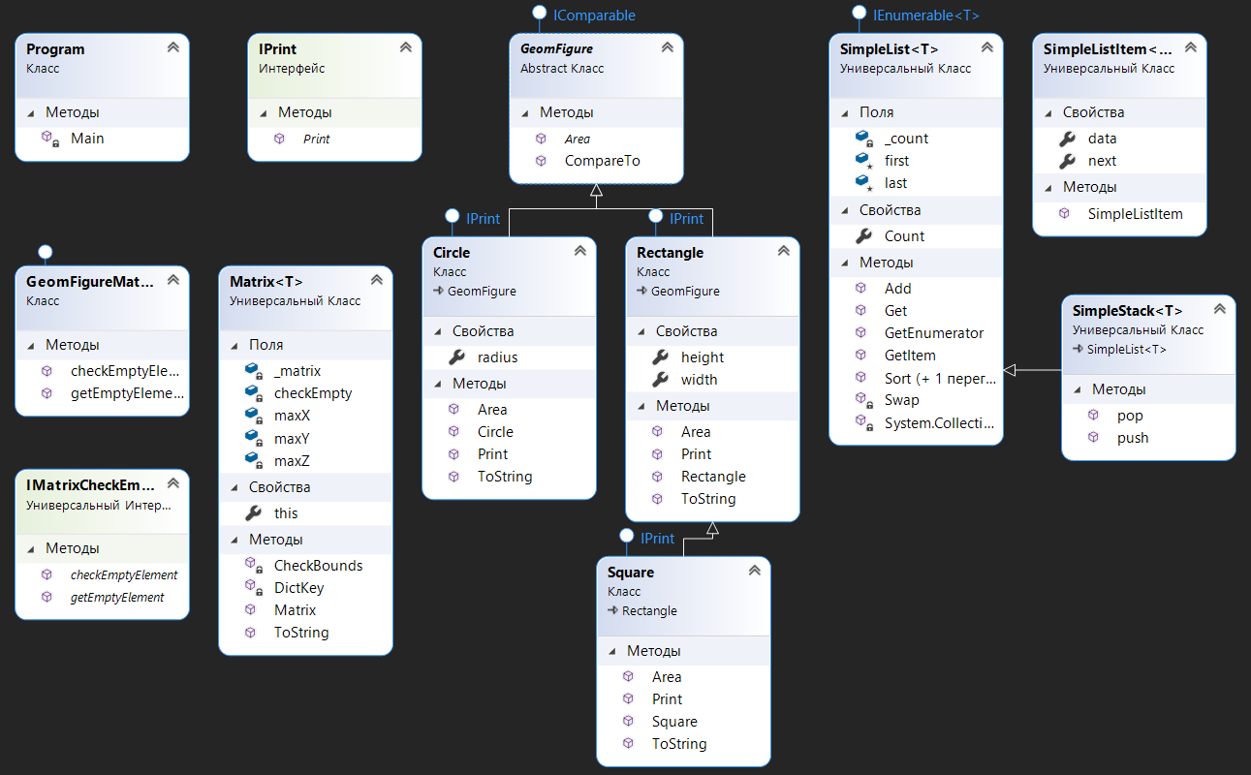
Диаграмма классов:

Текст программы:

Файл GeometricalFigures.cs
using System;
using System.Collections;
using System.Collections.Generic;
using System.Linq;
using System.Text;

namespace LAB_3
{ // ВСЕ КЛАССЫ ФИГУР (с наследованием) + ИНТЕРФЕЙС
interface IPrint
{
void Print();
}
public abstract class GeomFigure : IComparable
{
public abstract double Area();
public int CompareTo(object obj)
{
GeomFigure p = obj as GeomFigure;
if (this.Area() > p.Area())
return 1;
else if (this.Area() == p.Area())
return 0;
else
return -1;
}
}
class Rectangle : GeomFigure, IPrint
{
public double width { get; set; }
public double height { get; set; }
public Rectangle(double width, double height)
{
this.width = width;
this.height = height;
}

public override double Area()
{
return width * height;
}
public override string ToString()
{
return $"Ширина:{width} Высота:{height} Площадь прямоугольника:{Area()}";
}
public void Print()
{
Console.WriteLine(this.ToString());
}
}
class Square : Rectangle, IPrint
{
public Square(double width) : base(width, width)
{
}
public override double Area()
{
return width * width;
}

public override string ToString()
{
return $"Длина стороны:{width} Площадь квадрата:{Area()}";
}
new public void Print()
{
Console.WriteLine(this.ToString());
}
}
class Circle : GeomFigure, IPrint
{

public double radius { get; set; }

public Circle(double radius)
{
this.radius = radius;
}

public override double Area()
{
return Math.PI * radius * radius;
}

public override string ToString()
{
return $"Радиус:{radius} Площадь круга:{Area()}";
}
public void Print()
{
Console.WriteLine(this.ToString());
}
}
}
Файл Program.cs
using System;
using System.Collections;
using System.Collections.Generic;
using System.Linq;
using System.Text;

namespace LAB_3
{ // ВСЕ КЛАССЫ ФИГУР (с наследованием) + ИНТЕРФЕЙС
interface IPrint
{
void Print();
}
public abstract class GeomFigure : IComparable
{
public abstract double Area();
public int CompareTo(object obj)
{
GeomFigure p = obj as GeomFigure;
if (this.Area() > p.Area())
return 1;
else if (this.Area() == p.Area())
return 0;
else
return -1;
}
}
class Rectangle : GeomFigure, IPrint
{
public double width { get; set; }
public double height { get; set; }
public Rectangle(double width, double height)
{
this.width = width;
this.height = height;
}

public override double Area()
{
return width * height;
}
public override string ToString()
{
return $"Ширина:{width} Высота:{height} Площадь прямоугольника:{Area()}";
}
public void Print()
{
Console.WriteLine(this.ToString());
}
}
class Square : Rectangle, IPrint
{
public Square(double width) : base(width, width)
{
}
public override double Area()
{
return width * width;
}

public override string ToString()
{
return $"Длина стороны:{width} Площадь квадрата:{Area()}";
}
new public void Print()
{
Console.WriteLine(this.ToString());
}
}
class Circle : GeomFigure, IPrint
{

public double radius { get; set; }

public Circle(double radius)
{
this.radius = radius;
}

public override double Area()
{
return Math.PI * radius * radius;
}

public override string ToString()
{
return $"Радиус:{radius} Площадь круга:{Area()}";
}
public void Print()
{
Console.WriteLine(this.ToString());
}
}
}

Файл SimpleList.cs
using System;
using System.Collections;
using System.Collections.Generic;

namespace LAB_3
{

public class SimpleList<T> : IEnumerable<T> where T : IComparable //Класс SimpleList реализует список
{
protected SimpleListItem<T> first = null; // Первый элемент списка

protected SimpleListItem<T> last = null;// Последний элемент списка

public int Count // Количество элементов
{
get { return _count; }
protected set { _count = value; }
}
int _count;

public void Add(T element) // Добавление элемента
{
SimpleListItem<T> newItem = new SimpleListItem<T>(element);
this.Count++;

if (last == null)
{
this.first = newItem;
this.last = newItem;
}
else
{
this.last.next = newItem;
this.last = newItem;
}
}

public SimpleListItem<T> GetItem(int number) //Чтение контейнера с заданным номером
{
if ((number < 0) || number > Count)
{
throw new Exception("Выход за границу массива");
}

SimpleListItem<T> current = this.first;
int i = 0;
while (i < number)
{
current = current.next;
i++;
}
return current;
}

public T Get(int number)
{
return GetItem(number).data;
}// Чтение элемента с заданным номером

System.Collections.IEnumerator System.Collections.IEnumerable.GetEnumerator()
{
return GetEnumerator();
}

public IEnumerator<T> GetEnumerator()
{
SimpleListItem<T> current = this.first;

while (current != null)
{
yield return current.data;
current = current.next;
}
}
public void Sort()//сортировка
{
Sort(0, this.Count - 1);
}
private void Sort(int low, int high)
{
int i = low;
int j = high;
T x = Get((low + high) / 2);
do
{
while (Get(i).CompareTo(x) < 0)
++i;
while (Get(j).CompareTo(x) > 0)
--j;
if (i <= j)
{
Swap(i, j);
i++;
j--;
}
}
while (i <= j);
if (low < j)
Sort(low, j);
if (i < high)
Sort(i, high);
} //быстрая сортировка
private void Swap(int i, int j) //вспомогательный метод, который помогает при сортировке
{
SimpleListItem<T> ci = GetItem(i);
SimpleListItem<T> cj = GetItem(j);
T temp = ci.data;
ci.data = cj.data;
cj.data = temp;
}

}
}

Файл SimpleListItem.cs
using System;
using System.Collections;
using System.Collections.Generic;

namespace LAB_3
{

public class SimpleListItem<T>//контейнер элемента списка
{
public T data { get; set; } //Тип-обобщение T – тип данных списка

public SimpleListItem<T> next { get; set; } //"указатель" на след.элемент

public SimpleListItem(T param)//конструктор public SimpleListItem
{
this.data = param;
}
}
}

Файл SimpleStack.cs
using System;
using System.Collections;
using System.Collections.Generic;
using System.Linq;
using System.Text;

namespace LAB_3
{

public class SimpleStack<T> : SimpleList<T> where T : IComparable
{
public void push(T element)//Вставляет объект как верхний элемент стека
{
this.Add(element);
}

public T pop() //Удаляет и возвращает объект, находящийся в начале SimpleStack
{
T result = default(T);
if (this.Count == 0) return result;
if (this.Count == 1)
{
result = this.first.data;
this.first = null;
this.last = null;
}
else
{
SimpleListItem<T> newLast = this.GetItem(this.Count - 2);
result = newLast.next.data;
this.last = newLast;
newLast.next = null;
}
this.Count--;
return result;
}
}
}

Файл SparseMatrix.cs
using System;
using System.Collections.Generic;
using System.Linq;
using System.Text;

namespace LAB_3
{
public interface IMatrixCheckEmpty<T>
{
T getEmptyElement();

bool checkEmptyElement(T element);
}
public class Matrix<T>//Класс «Разреженная матрица» реализован в виде обобщенной коллекции, класс-обобщение T
{
Dictionary<string, T> _matrix = new Dictionary<String, T>();//словарь для хранения значений
int maxX;//кол-во элементов по горизонтали
int maxY;
int maxZ;

IMatrixCheckEmpty<T> checkEmpty;// Реализация интерфейса для проверки пустого элемента

public Matrix(int px, int py, int pz, IMatrixCheckEmpty<T> checkEmptyParam)
{
this.maxX = px;
this.maxY = py;
this.maxZ = pz;
this.checkEmpty = checkEmptyParam;
}

public T this[int x, int y, int z]
{
set
{
CheckBounds(x, y, z);
string key = DictKey(x, y, z);
this._matrix.Add(key, value);
}
get
{
CheckBounds(x, y, z);
string key = DictKey(x, y, z);
if (this._matrix.ContainsKey(key))
{
return this._matrix[key];
}
else
{
return this.checkEmpty.getEmptyElement();
}
}
}

void CheckBounds(int x, int y, int z)//проверка границ
{
if (x < 0 || x >= this.maxX)
{
throw new ArgumentOutOfRangeException("x", "x=" + x + " выходит за границы");
}
if (y < 0 || y >= this.maxY)
{
throw new ArgumentOutOfRangeException("y", "y=" + y + " выходит за границы");
}
if (z < 0 || z >= this.maxZ)
{
throw new ArgumentOutOfRangeException("z", "z=" + z + " выходит за границы");
}
}
string DictKey(int x, int y, int z)
{
return x.ToString() + "_" + y.ToString() + "_" + z.ToString();
}
public override string ToString() //ПЕРЕОПРЕДЕЛЕНИЕ ВЫВОДА ДЛЯ УДОБСТВА ПРОСМОТРА
{
StringBuilder b = new StringBuilder();//Чтобы изменять строку без создания нового объекта, можно использовать класс System.Text.StringBuilder
for (int k = 0; k < this.maxZ; k++)
{
for (int j = 0; j < this.maxX; j++)
{
b.Append("[");//Append позволяет добавить текст или строковое представление объекта к концу строки
for (int i = 0; i < this.maxX; i++)
{
if (i > 0)
{
b.Append("\t");
}
if (!this.checkEmpty.checkEmptyElement(this[i, j, k]))
{
b.Append(this[i, j, k].ToString());
}
else
{
b.Append("-");
}
}
b.Append("]\n");
}
b.Append("\n");
}
return b.ToString();
}
}

class GeomFigureMatrixCheckEmpty : IMatrixCheckEmpty<GeomFigure> //наследование интерфейся для проверки пустого элемента
{
public GeomFigure getEmptyElement()
{
return null;
}

public bool checkEmptyElement(GeomFigure element)
{
bool Result = false;
if (element == null)
{
Result = true;
}
return Result;
}
}

}

Экранные формы:

